История моей семьи в годы Великой Отечественной войны
Лукьянов Степан Александрович
(13.03. 1917 - 25.11.1985)
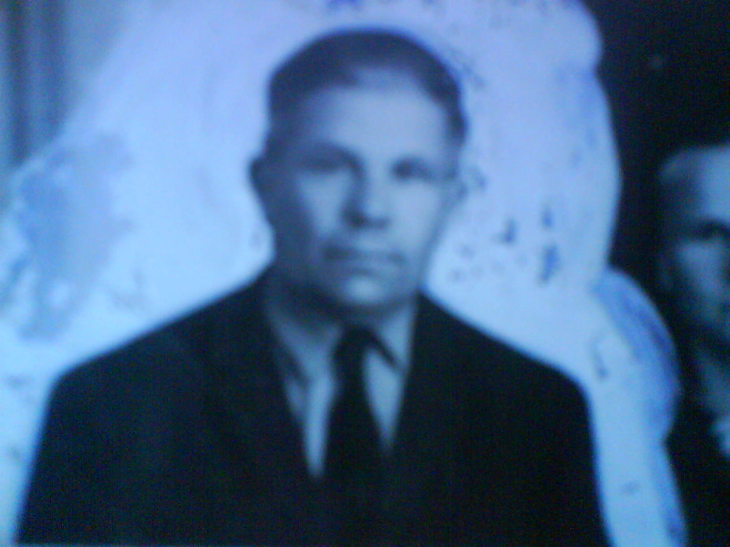
« Война. Как много боли, слез и потерь кроется в этом слове. Не найдется ни одной семьи, которая не ждала бы, когда пройдут страшные дни войны, и вновь небо озарит яркое солнце, настанет долгожданный мир. Когда в каждую семью возвратится свой герой. »

Мой прадедушка, по маминой линии, Лукьянов Степан Александрович, прошел войну от начала и до конца, был пленен. Родился в 1917 году в обычной крестьянской семье. Он жил в селе “Траханиотово” (Русское село Посельского сельсовета, в 13 км к северу-северо-востоку от него, на речке Ардаматке. На 1.1.2004 – 50 хозяйств, 91 житель.). Юность он провел в своем родном селе, помогал родителям в поле, обучался в школе, до которой ему приходилось ходить по 5-6км. В начале войны, прадед вызвался добровольцем, но этого очень сильно не понравилось его матери. Степан в тайне от матери сбежал из дома на фронт! Спустя время фашисты выгоняли целые семьи из родных домов, грабили поселение. Бабушке и ее семье приходилось искать ночлег в соседских селах, которые пока не оккупировали немцы. С наступлением холодов, чтобы хоть как-то прокормиться, искали в полях мороженную картошку. Позже немецкие солдаты собрали всех жителей и повели в Рославль.
Рославльский Немецкий концлагерь военнопленных - Дулаг № 130, известный как пересыльный, был создан в августе 1941 г. на юго-западной окраине города. оккупировали Рославль на 784 дня. До войны здесь располагалась Школа младших командиров пограничных войск НКВД.

О дальнейшей судьбе известно очень мало, но благодаря архивам, я смог отыскать информацию.
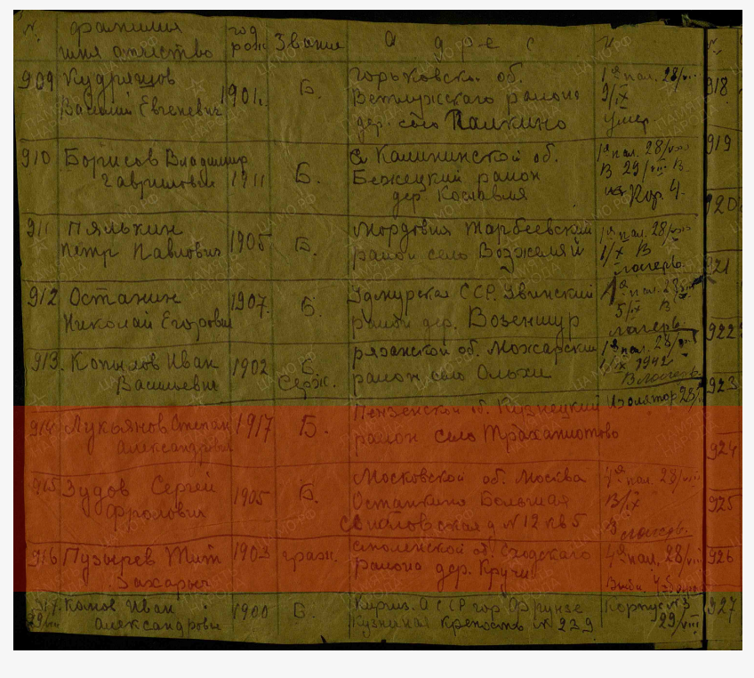Дата пленения: Не позднее 28.08.1942
Лагерь: лагерь Рославль
Судьба: ПОПАЛ В ПЛЕН
Воинское звание: рядовой
Название источника донесения: РГВА
Номер фонда источника информации :1509
Номер описи источника информации 1 № наградного документа: 84
Дата наградного документа: 06.04.1985
Наименование награды: Орден Отечественной войны II степени
Архив: ЦАМО
Картотека: Юбилейная картотека награждений
Расположение документа: шкаф 35, ящик 6
Номер документа: 84
Дата документа: 06.04.1985
Автор документа: Министр обороны СССР
Тип донесения: Трофейные донесения о военнопленных
Дата донесения: 20.07.1942-20.09.1942

С августа 1941 по сентябрь 1943 года в городе Рославль Смоленской области действовал пересыльный лагерь для советских военнопленных и гражданских лиц дулаг-130. В феврале 2011 достоянием общественности стали тетради этого лагеря в которых зафиксированы свыше 4500 фамилий военнослужащих. Большинство этих людей до сих пор считаются пропавшими без вести.

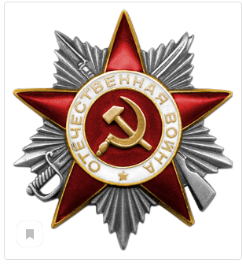
Орден Отечественной войны II степени, выданный моему прадеду.

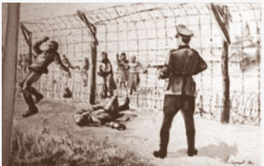
Рисунок бывшего узника Рославльского
концлагеря Н. Морозова. 1941 г.
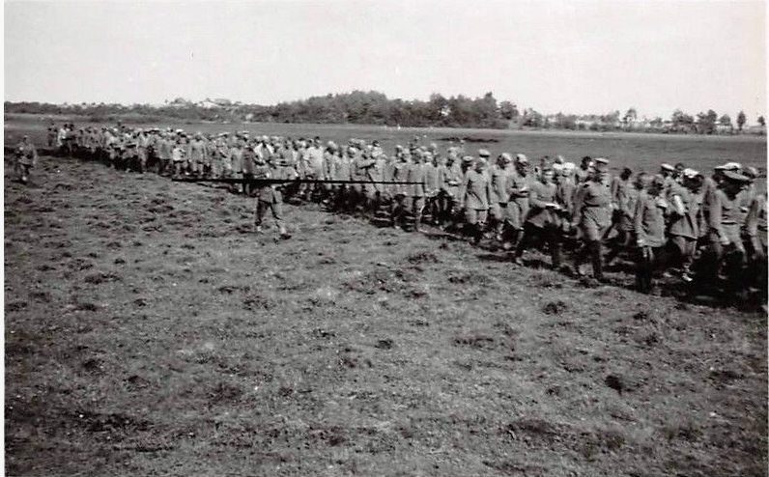
Русские солдаты, плененные в Рославле

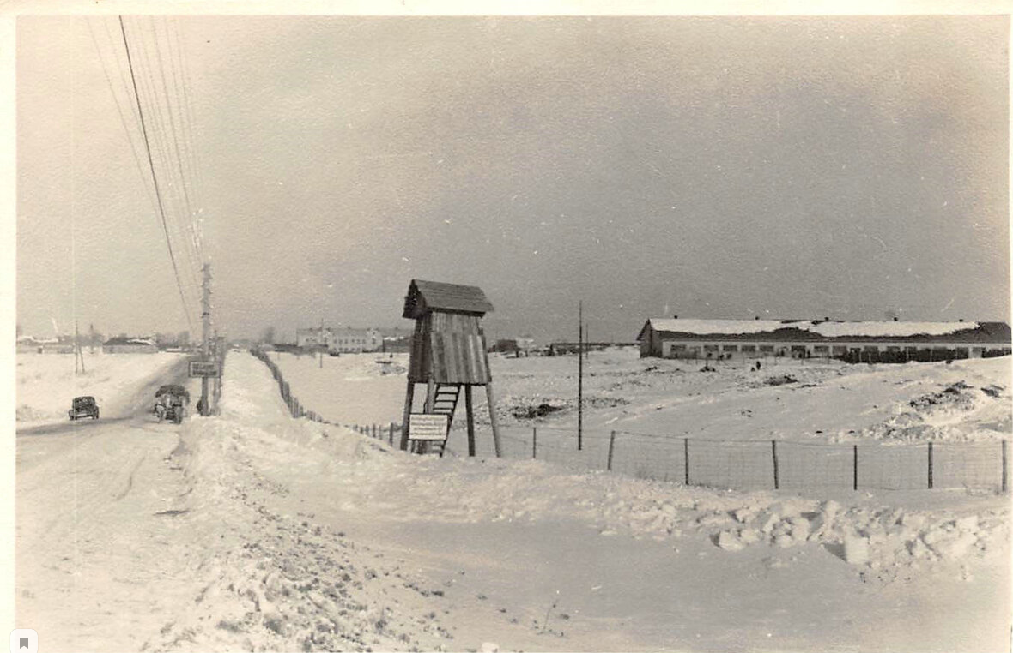
Рославльский лагерь военнопленных Дулаг-130.Видно административное здание лагеря.
Степан Александрович был освобожден из плена 24 сентября 1943 года.
В тот день 26 дивизия, 212 и 512 полки осуществляли освобождение Овсяники, Плетни, Перенку. Примерно в 21-23 часа в город ворвались части 1099 полка со стороны Перенки и стали продвигаться вдоль Брянского шоссе. 49 дивизия вела наступление из района станции Липовская. К 25 сентября части дивизии освободили Огъездное, Лоски, Вяхори, Казаново, Ладыжино и вышли к Плоскому. Ночью 220 полк вышел на южную окраину Рославля. 212 и 512 полки вели наступление на Астапковичи. Вечером 24 сентября большая часть Рославля была уже освобождена, немецкому командованию стало ясно, что город удержать не удастся, и оно приказало начать отход оставшихся частей по Варшавскому шоссе. В тот же день в городе состоялся митинг освободителей и освобожденных. Воины Советской Армии поклялись отомстить немецким извергам, изгнать врага из пределов Родины. Трудящиеся Рославля с горячей благодарностью к своим освободителям дали обещание оказывать всемерную помощь доблестной Советской Армии и принять все меры к быстрому восстановлению Рославля.

В 2020 году наша страна отмечает 75-летие победы над фашистской Германией в Великой Отечественной войне.
« Еще тогда нас не было на свете,
Когда гремел салют из края в край.
Солдаты, подарили вы планете
Великий Май, победный Май! »
Каждому человеку важно знать кто он, кем были его предки. Потому, что от каждой семьи российской зависит судьба России. Уходит человек. Уходит целое поколение. Остаётся память…

